RAPPORT ECONOMIQUE SAE



Sommaire
Introduction (Mathis DAGBERT) 5
1 Free : Une Révolution Européenne dans les Télécoms 6
1.1 Présentation Historique et Géographique (Alban CHOULET) 6
1.2 Catalyseur d'Innovation (Alban CHOULET) 7
1.3 Expansion Européenne et Services Complémentaires (Mathis DAGBERT) 9
2 Les Services de Free 10
2.1 Introduction (Ethan CHEVRAND) 10
2.2 Expertise et Savoir-faire (Ethan CHEVRAND) 10
2.3 Avantages pour les Clients (Ethan CHEVRAND) 11
2.4 Options Supplémentaires (Mathis DAGBERT) 11
2.5 Usagers (Ethan CHEVRAND) 12
2.6 Fournisseurs (Ethan CHEVRAND) 12
2.7 Concurrents (Ethan CHEVRAND) 13
2.8 Services Externes (Ethan CHEVRAND) 13
2.9 Collaborations et Innovations (Ethan CHEVRAND) 13
3 Free : Un Pilier des Télécoms en France 14
3.1 Offres Diversifiées (Syntyche DJUISSI) 14
3.2 Structure Organisationnelle (Syntyche DJUISSI) 14
3.3 Collaboration (Syntyche DJUISSI) 14
3.4 Diversité des Rôles et Responsabilités (Syntyche DJUISSI) 15
3.5 Défis et Opportunités (Rimes CHEKKI) 15
3.6 Engagement envers la Formation (Rimes CHEKKI) 15
4 Informations Financières 16
4.1 Croissance du Chiffre d’Affaires (Rimes CHEKKI) 16
4.2 Marchés (Rimes CHEKKI) 16
4.3 Résultats (Rimes CHEKKI) 17
4.4 Perspectives (Rimes CHEKKI) 17
Index des figures 18
Sitographie 19

- Introduction (Mathis DAGBERT)
Free, un acteur révolutionnaire dans le secteur des télécommunications en Europe, a su transformer radicalement le paysage télécom français et international depuis sa création. Fondée en 1999 par Xavier Niel, entrepreneur visionnaire, Free est devenue une figure de proue dans l'innovation numérique. Filiale du groupe Iliad, son siège social se trouve à Paris, symbole de son influence sur le marché des télécommunications. Dès ses débuts, l'entreprise a bouleversé les conventions établies, amenant des solutions novatrices qui ont redéfini notre manière d'interagir avec le monde digital.

- Free : Une Révolution Européenne dans les Télécoms
  - Présentation Historique et Géographique (Alban CHOULET)

L'histoire de Free commence en 1999, lorsque Xavier Niel fonde la société avec une vision claire : bousculer l'ordre établi dans les télécommunications. Le siège social de l’entreprise se situe à Paris, la capitale économique et politique de la France, qui a toujours été un carrefour de l’innovation technologique. Xavier Niel, reconnu pour son esprit entrepreneurial, voulait démocratiser l'accès à Internet, considérant que celui-ci était un droit essentiel pour tous.
Le véritable tournant a lieu en 2002, lorsque Free lance une offre ADSL révolutionnaire, rendant l’accès à Internet plus abordable et accessible à un public de masse. À l'époque, les connexions Internet étaient coûteuses et limitées en termes de vitesse et de services. Free a alors introduit un modèle basé sur des offres à bas prix tout en maintenant une qualité de service élevée, marquant ainsi un tournant décisif pour les télécommunications françaises.
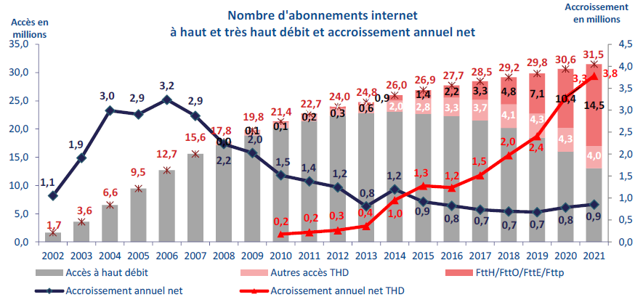Illustration 1: arcep.fr
Cette offre a démocratisé l'Internet à haut débit en France, permettant à des milliers de foyers d'accéder à un service jusqu'alors réservé à une élite. Ce lancement a non seulement bouleversé les attentes des consommateurs, mais a également contraint ses concurrents à revoir leurs propres stratégies tarifaires. Ainsi, Free a non seulement transformé le marché national, mais a aussi jeté les bases d’une révolution numérique plus large, dont l’impact continue d’être ressenti.
  - Catalyseur d'Innovation (Alban CHOULET)
Après son entrée remarquée dans le secteur de l’Internet, Free ne s’est pas contenté de ce succès initial. L'innovation est restée au cœur de sa stratégie. En 2007, la société franchit un nouveau cap en introduisant la Freebox, l'une des premières box triple-play (Internet, télévision et téléphone) au monde. Ce produit novateur a consolidé la réputation de Free en tant que leader de l’innovation technologique. La Freebox permettait aux utilisateurs d'accéder à Internet à haut débit, de passer des appels téléphoniques via VoIP et de profiter de services télévisuels, le tout via un seul appareil compact et abordable.
Cette innovation n’a pas seulement modifié la manière dont les consommateurs interagissent avec la technologie à domicile, mais elle a aussi redéfini la concurrence, forçant les autres acteurs à rattraper leur retard. L'arrivée de la Freebox a marqué un tournant dans l’industrie des télécommunications, établissant de nouvelles normes pour les services tout-en-un. Ce produit a également permis à Free de renforcer sa relation avec les consommateurs, en offrant une interface utilisateur intuitive et des fonctionnalités avancées, rarement vues à l’époque.
Mais Free ne s'est pas arrêté là. En 2012, l’entreprise frappe à nouveau un grand coup en entrant sur le marché de la téléphonie mobile. Son offre mobile à bas prix a secoué le secteur et a transformé les attentes des consommateurs. Free a lancé des forfaits mobiles à prix cassés, proposant un accès illimité à Internet et aux appels pour une fraction du prix des offres concurrentes. Cette manœuvre a déclenché une guerre des prix, forçant les autres opérateurs à revoir leurs stratégies tarifaires pour rester compétitifs. Aujourd'hui encore, l'impact de cette entrée sur le marché mobile se fait sentir, ayant radicalement modifié le paysage des télécommunications mobiles en France.
  - Expansion Européenne et Services Complémentaires (Mathis DAGBERT)
Free n’a jamais cessé d’étendre son influence au-delà des frontières françaises. Dès 2014, Iliad, la société mère, lance Free en Italie, poursuivant ainsi son ambition d’expansion européenne. L’introduction de Free en Italie a suivi la même stratégie qu'en France : proposer des services à des prix compétitifs pour gagner rapidement des parts de marché. En quelques années seulement, Free a réussi à s’implanter solidement sur le marché italien.
En parallèle, Free continue d’innover et de diversifier son offre de services. La télévision par IP, la vidéo à la demande (VOD) et le déploiement de la fibre optique à travers la France font partie des nombreuses initiatives qui ont permis à l’entreprise de maintenir sa position de leader. Le développement de la fibre optique, en particulier, a été un enjeu crucial pour Free, qui s’est engagé dans un vaste plan de déploiement pour amener cette technologie dans les foyers à travers la France, offrant ainsi une connexion Internet ultra-rapide. En élargissant son offre de services, Free s’est assuré de répondre aux besoins croissants des consommateurs modernes, de plus en plus exigeants en matière de qualité et de rapidité de connexion.
Aujourd'hui, Free n'est plus seulement un fournisseur d'accès à Internet et de téléphonie mobile. L'entreprise s’est diversifiée en proposant des services tels que la sécurité domestique ou encore des solutions de stockage en ligne, élargissant ainsi son champ d’activité. Avec une forte présence en France et en Italie, Free continue de tracer sa route en Europe, cherchant toujours à repousser les limites de l’innovation.
- Les Services de Free
  - Introduction (Ethan CHEVRAND)
Free, véritable pionnier dans le domaine des télécommunications, se distingue par son offre complète de services allant de l’accès à Internet à la téléphonie mobile et fixe, en passant par la diffusion de contenus télévisuels. L'un de ses points forts réside dans sa capacité à intégrer divers services sous un même toit, tout en maintenant des prix compétitifs. Parmi ses services phares, on retrouve l'hébergement web gratuit, qui permet aux utilisateurs de créer et gérer leurs propres sites Internet, démocratisant ainsi davantage l'accès au numérique.
  - Expertise et Savoir-faire (Ethan CHEVRAND)
L'expertise de Free ne se limite pas à la simple fourniture de services de télécommunications. L'entreprise est également reconnue pour son savoir-faire en matière de conception et de déploiement d’infrastructures de réseaux de télécommunications à la pointe de la technologie. Free possède et exploite ses propres centres de données, garantissant ainsi un contrôle total sur la qualité de ses services. Cette indépendance technologique lui permet de réagir rapidement aux évolutions du marché et de rester à la pointe de l'innovation.
En plus de ses capacités techniques, Free joue un rôle important dans la création de contenus audiovisuels. L’entreprise a su tirer parti des évolutions technologiques pour proposer des contenus diversifiés et adaptés aux besoins de ses utilisateurs, renforçant ainsi son offre de divertissement.
  - Avantages pour les Clients (Ethan CHEVRAND)
Free offre une large gamme de produits et services destinés à répondre aux besoins variés de ses clients, qu'il s'agisse de particuliers, de petites entreprises ou de grandes organisations. L’un des principaux avantages pour les utilisateurs est la flexibilité de ses offres. Free propose, par exemple, une sélection variée de téléphones issus de marques partenaires, chaque téléphone étant associé à des abonnements mobiles spécifiques, permettant aux utilisateurs de personnaliser leur expérience en fonction de leurs besoins.
L'un des services les plus populaires est l’offre combinant Internet, téléphonie et télévision, accessible via la Freebox. Ce produit permet aux abonnés de profiter d'une expérience complète à domicile avec des services connectés, à un prix très compétitif.
  - Options Supplémentaires (Mathis DAGBERT)
En plus des services de base, Free propose une série d’options complémentaires qui répondent aux besoins de divertissement, de sécurité et de productivité des utilisateurs. Parmi ces services, on trouve des abonnements télévisuels avec des chaînes premium, des services de vidéo à la demande, ainsi que des solutions de stockage en ligne avancées. Ces fonctionnalités supplémentaires permettent aux abonnés de profiter pleinement des avantages du numérique, que ce soit pour des raisons personnelles ou professionnelles.
Les services de Free sont conçus pour être modulables. Ainsi, les utilisateurs peuvent personnaliser leurs abonnements en fonction de leurs préférences et de leur budget. Ce modèle flexible a grandement contribué à la popularité de Free, notamment auprès des jeunes générations qui recherchent des offres adaptées à leur style de vie connecté.
  - Usagers (Ethan CHEVRAND)
En tant qu’opérateur de télécommunications, Free compte parmi ses clients une vaste diversité de profils : des particuliers utilisant ses services pour Internet et la téléphonie mobile, jusqu’aux entreprises bénéficiant d’infrastructures réseau performantes. En 2021, Free comptait plus de 13,4 millions d'abonnés mobiles, témoignant de sa popularité croissante dans le secteur. Cette large base d’utilisateurs a permis à Free de se positionner comme un acteur incontournable, tant pour le grand public que pour les professionnels.
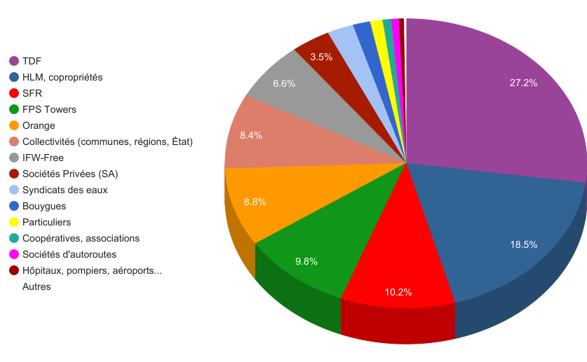Illustration 2: Anne FERRET, « TDF, premier fournisseur de supports pour Free », 6 juin 2017, freenews.fr
  - Fournisseurs (Ethan CHEVRAND)
Pour assurer la qualité de ses services, Free s'appuie sur un large réseau de fournisseurs et de partenaires technologiques. Ces collaborations portent sur des éléments cruciaux tels que l’infrastructure réseau, les équipements (routeurs, Freebox), mais aussi l’approvisionnement en énergie pour ses centres de données, essentiels à la fourniture de ses services. Iliad, la maison mère de Free, joue également un rôle central dans cette dynamique, en garantissant un soutien stratégique et technologique.
  - Concurrents (Ethan CHEVRAND)
Sur le marché français, Free fait face à une concurrence féroce de la part de grands acteurs tels qu'Orange, SFR et Bouygues Télécom. Pour se démarquer, Free adopte une stratégie de prix agressive, tout en maintenant une qualité de service élevée. Un exemple marquant de cette stratégie est le fameux forfait mobile à 0 euros pour les clients Freebox, qui a forcé ses concurrents à revoir leurs offres pour rester compétitifs. Cette approche agressive sur les prix, combinée à une offre technologique avancée, a permis à Free de capter rapidement une part importante du marché français.
  - Services Externes (Ethan CHEVRAND)
Outre ses services internes, Free externalise certaines activités, notamment la maintenance de ses infrastructures techniques. Ces collaborations avec des sous-traitants spécialisés permettent à l’entreprise de garantir un niveau élevé de performance pour ses réseaux et services. De plus, Free travaille en étroite collaboration avec des administrations publiques et des agences de régulation pour assurer le respect des réglementations en vigueur, notamment en matière d'attribution de fréquences pour ses services mobiles.
  - Collaborations et Innovations (Ethan CHEVRAND)
Free ne cesse de nouer des partenariats stratégiques avec d'autres acteurs du secteur pour stimuler l'innovation et accroître sa compétitivité. Ces collaborations concernent aussi bien le développement technologique que la distribution de contenus. Par exemple, le partenariat avec Netflix permet à Free d’offrir l’accès à cette plateforme via la Freebox Delta à un tarif avantageux. Ces accords stratégiques renforcent l’offre de Free et lui permettent de rester compétitif face à une concurrence accrue dans le domaine du divertissement numérique.
- Free : Un Pilier des Télécoms en France
  - Offres Diversifiées (Syntyche DJUISSI)
Free propose une vaste gamme de services adaptés à tous les besoins. Son offre phare, la Freebox, est un véritable symbole de convergence technologique, combinant Internet, téléphonie, télévision et vidéo à la demande dans un seul appareil. Free a su se diversifier au fil des années, en proposant à la fois des abonnements ADSL et fibre optique pour l’Internet fixe, ainsi que des services 4G et 5G pour la téléphonie mobile. Cette diversité d'offres lui permet de répondre aux besoins variés des consommateurs, qu'ils résident dans des zones rurales ou urbaines.
  - Structure Organisationnelle (Syntyche DJUISSI)
Free est structurée autour de plusieurs départements clés, chacun jouant un rôle déterminant dans le succès de l’entreprise. Le service client est au cœur de la stratégie de Free, offrant un support continu à ses abonnés. Le département de l'innovation technologique travaille sans relâche pour améliorer et développer de nouveaux produits et services, tandis que les équipes marketing et commerciales s'assurent de promouvoir efficacement les offres de Free. Cette organisation interne, bien définie et efficace, permet à Free de rester agile dans un secteur en constante évolution.
  - Collaboration (Syntyche DJUISSI)
Chez Free, la collaboration entre les différentes équipes est essentielle pour maintenir un haut niveau de performance et d'innovation. Les ingénieurs, par exemple, travaillent étroitement avec les équipes de service client pour identifier les problèmes récurrents et développer des solutions adaptées. De plus, les équipes de marketing et de développement de produits collaborent pour lancer des campagnes publicitaires percutantes, axées sur les besoins réels des consommateurs. Cette synergie interne est un facteur clé du succès de Free, garantissant une cohésion dans la vision de l’entreprise.
  - Diversité des Rôles et Responsabilités (Syntyche DJUISSI)
Les employés de Free occupent des rôles variés, allant des techniciens réseau chargés de l'installation de la fibre optique, aux experts en développement produit qui conçoivent les futures versions de la Freebox. Les managers supervisent les opérations quotidiennes et assurent la bonne coordination des équipes. Chaque département a des responsabilités spécifiques, mais tous sont alignés sur l’objectif global de l’entreprise : offrir un service de qualité tout en maintenant des prix compétitifs.
  - Défis et Opportunités (Rimes CHEKKI)
Les équipes de Free sont régulièrement confrontées à des défis complexes, notamment en raison de l’évolution rapide des technologies. Le déploiement de la 5G et l’expansion de la fibre optique à travers la France représentent des projets ambitieux qui nécessitent une planification minutieuse et une exécution rapide. En parallèle, les employés doivent faire face à des horaires de travail variés, notamment dans les centres d’appels et les équipes techniques, afin de garantir un service continu à ses clients. Cependant, ces défis offrent également de nombreuses opportunités d’évolution de carrière au sein de l'entreprise, notamment dans les domaines de l'ingénierie, du service à la clientèle et du marketing.
  - Engagement envers la Formation (Rimes CHEKKI)
Free met un point d’honneur à former régulièrement ses employés. L’entreprise propose des programmes de formation continue, couvrant des sujets aussi variés que les nouvelles technologies, la gestion de projet, ou encore le service à la clientèle. Ces formations permettent aux employés de rester à jour sur les dernières évolutions du secteur, garantissant ainsi que Free continue de bénéficier d'une main-d'œuvre qualifiée et motivée.
- Informations Financières
  - Croissance du Chiffre d’Affaires (Rimes CHEKKI)
En 2023, Free a affiché un chiffre d'affaires impressionnant de 6,04 milliards d'euros, enregistrant une croissance de 8,7 % en 2023. Cette performance solide s’explique par la capacité de l’entreprise à attirer de nouveaux abonnés tout en continuant à fidéliser ses clients existants. Le succès des offres fibre optique et 5G a joué un rôle important dans cette croissance, permettant à Free de capitaliser sur la demande croissante pour des services Internet plus rapides et plus fiables.
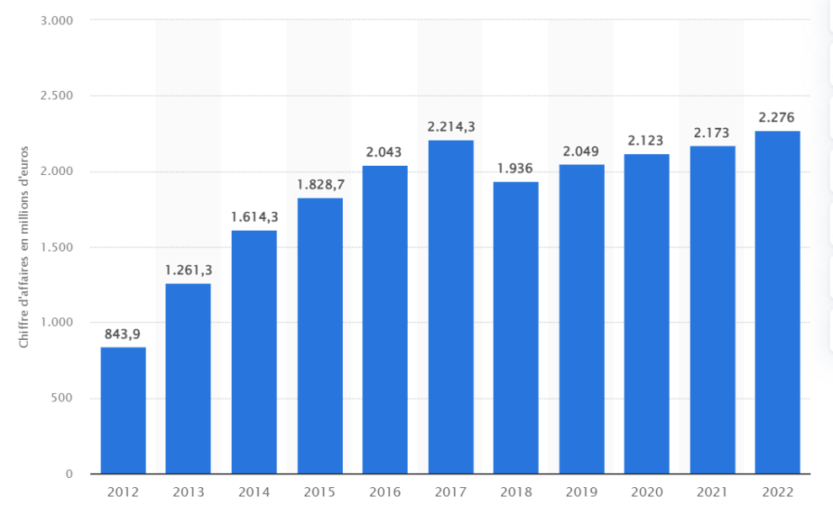Illustration 3: avril 2023, statista.com, France

  - Marchés (Rimes CHEKKI)
Bien que Free soit principalement actif sur le marché français, l’entreprise a également renforcé sa présence sur d’autres marchés européens, notamment en Italie et en Pologne. Sur le marché français, Free propose une gamme complète de services de télécommunications, incluant Internet, téléphonie fixe, mobile et télévision. Depuis 2021, l’entreprise a également lancé des services dédiés aux entreprises, une expansion stratégique qui lui permet de diversifier ses sources de revenus et de renforcer sa position dans le secteur B2B.
  - Résultats (Rimes CHEKKI)
En 2023, Free (groupe Iliad) a enregistré une baisse de 58 % de son bénéfice net, atteignant 318 millions d'euros. Cette chute s'explique principalement par des comparaisons défavorables avec l'année précédente, où des plus-values importantes avaient été réalisées lors de la vente de participations, ainsi que par une hausse des amortissements liée aux investissements récents et l'augmentation des taux d'intérêt. Malgré cela, Iliad a connu une solide performance commerciale, avec 50 millions d'abonnés à travers l'Europe, se positionnant ainsi parmi les cinq plus grands opérateurs européens.
En France, Free a ajouté 234 000 nouveaux abonnés au haut et très haut débit et continue de dominer avec un taux d'adoption élevé de la fibre. En Italie, Iliad a encore gagné du terrain avec 1,16 million de nouveaux abonnés mobiles, portant le total à plus de 10,7 millions d'abonnés dans ce pays. Au total, l'année 2023 a été marquée par une augmentation nette des revenus et des abonnés sur ses marchés européens, malgré les défis financiers.
  - Perspectives (Rimes CHEKKI)
Pour les années à venir, Free entend poursuivre sa stratégie de croissance en investissant massivement dans le déploiement de la fibre optique et de la 5G. L’objectif est de devenir un leader incontesté sur ces segments, tout en continuant à innover dans ses offres. Free prévoit également d'élargir son réseau de partenaires et de collaborations technologiques, afin de rester à la pointe de l'innovation. L’entreprise se positionne pour continuer à capter des parts de marché, non seulement en France, mais aussi dans d’autres pays européens, en exploitant la croissance de la demande pour des services numériques de haute qualité.
- Index des figures
Table des illustrations
Illustration 1: arcep.fr 6
Illustration 2: Anne FERRET, 6 juin 2017, freenews.fr 12
Illustration 3: avril 2023, statista.com, France 16

- Sitographie
Article Ethan :
DE LA RAUDIÈRE Maxime, “Iliad fournisseur d'accès à Internet avec Free”, Selectra, 23/08/23, consultable à l’adresse : https://selectra.info/telecom/fournisseurs/free/groupe-iliad#:~:text=Iliad%20fournisseur%20d'acc%C3%A8s%20%C3%A0%20Internet%20avec%20Free,-Toujours%20dans%20un&text=C'est%20ainsi%20que%20na%C3%AEt,avec%20celui%20de%20France%20Telecom.
Cet article nous a semblé pertinent car c'est un document qui se concentre sur le fournisseur principal de Free, et qui explique en quoi Iliad consiste. II explique les différents choix de Iliad et la naissance de Free grâce à ce groupe.
De plus, ce document illustre ses propos avec de nombreux chiffres précis sur les abonnements, chiffres d’affaires, pourcentage d’utilisation des utilisateurs ; ce qui a été utile pour la rédaction de ce rapport.

Article Rimes :
Par Capital avec AFP, “Free : Iliad a gagné des millions d'abonnés en 2022, devient n°6 en Europe”, Selectra, Publié le 16/03/2023, (article supprimé entre temps, voici ce qu’il en reste) : https://fr.finance.yahoo.com/actualites/free-iliad-gagné-millions-dabonnés-091338428.html?guccounter=1&guce_referrer=aHR0cHM6Ly93d3cuZ29vZ2xlLmNvbS8&guce_referrer_sig=AQAAAL1K6rDaYOUTyD8mB_oVXvILXO0wJ8Sxu-Mv0mKbSL6TFMMVfFb2iQvtrymhLIUFpWzVf32quFhh-9QwZq7ssleKhHOJP_nsv5QXp8c_cRT2MNSFKGXU-AnHWEaHpyYdIbYc6N7g9pFIGD2i9yMGfrwnko0erjfdt5xkXWmDjzx6
Ce site est intéressant, car il est basé sur des sources précises et fiables. Il se concentre sur les performances et les réalisations du groupe Iliad et de sa filiale Free dans le secteur des télécommunications en 2022. II explique les différents choix de Iliad et ses stratégies de développement.

Article Alban :

Par la rédaction, “Il y a 20 ans aujourd’hui, naissait la Freebox, 1ère box triple play au monde”, univers freebox, 18/09/2022, consultable à cette adresse :
https://www.universfreebox.com/article/533380/il-y-a-20-ans-aujourdhui-naissait-la-freebox-1ere-box-triple-play-au-monde
Ce site est intéressant car il est basé sur free de tout point, il fait uniquement des articles sur free il est donc très simple d’avoir des informations via le site. Cet article est particulièrement intéressant car il liste plusieurs faits historiques.

Article Syntyche :

Article 1 :
Par Raphaël BALENIERI, Fabienne SCHMITT, Sébastien DUMOULIN, « Iliad : « Nous lancerons une nouvelle Freebox cette année », annonce le directeur général », Les Echos, 10/02/2020, consultable à l’adresse :
https://www.lesechos.fr/tech-medias/hightech/nous-lancerons-une-nouvelle-freebox-cette-annee-annonce-le-directeur-general-diliad-1170495
Cet article détaille les projets d'Iliad pour 2020, notamment le lancement d'une nouvelle box Free et l'expansion dans le secteur des entreprises. Il souligne les efforts de l'entreprise pour surmonter les défis rencontrés en 2018-2019 et son engagement envers l'innovation et la simplicité.

Article 2 :
Maxime RABY, « Free Mobile change le booster de son forfait 2€ et réduit fortement la data incluse », Univers freebox, 12/10/2023. Consultable à :
https://www.universfreebox.com/article/555061/free-mobile-change-le-booster-de-son-forfait-2e-et-reduit-fortement-la-data-incluse
Cet article rapporte les modifications récentes apportées par Free Mobile à son forfait 2€, mettant en lumière la réduction de la data incluse dans le booster et son impact sur les Le site officiel de Free nous a permis de consulter les dernières informations de Free. Il nous a été essentiel notamment sur les nouveaux produits et services disponibles le jour de la consultation ainsi que sur l’histoire et le savoir-faire de l’entreprise.
Il faut une sitographie – le titre doit être sans numéro avec le style Titre 1 pour pouvoir être inséré dans le sommaire généralArticle Mathis :
Site officiel de Free, consultable à l’adresse :
https://www.free.fr/freebox/.
Le site officiel de Free nous a permis de consulter les dernières informations de Free. Il nous a été essentiel notamment sur les nouveaux produits et services disponibles le jour de la consultation ainsi que sur l’histoire et le savoir-faire de l’entreprise.
Il faut une sitographie – le titre doit être sans numéro avec le style Titre 1 pour pouvoir être inséré dans le sommaire généralabonnés.

Le site officiel de Free nous a permis de consulter les dernières informations de Free. Il nous a été essentiel notamment sur les nouveaux produits et services disponibles le jour de la consultation ainsi que sur l’histoire et le savoir-faire de l’entreprise.
Il faut une sitographie – le titre doit être sans numéro avec le style Titre 1 pour pouvoir être inséré dans le sommaire généralArticle Mathis :
Site officiel de Free, consultable à l’adresse :
https://www.free.fr/freebox/.
Le site officiel de Free nous a permis de consulter les dernières informations de Free. Il nous a été essentiel notamment sur les nouveaux produits et services disponibles le jour de la consultation ainsi que sur l’histoire et le savoir-faire de l’entreprise.

